Инструкционная карта по МДК 03.01 Устройство железнодорожного пути
Практическая работа №4
Тема: Устройство рельсовой колеи в кривых
Цель: Научиться рассчитывать длину переходной и круговой кривой.
Ход работы:
1.Определяем характеристики переходных кривых
1.1 Длина переходной кривой определяется по формуле:
$$L_{пк}=1000*h, м$$
1.2 Параметр переходной кривой определяется
$$с=L_{пк}*R, м^{2}$$
1.3 Угол наклона переходной кривой в её конце
$$φ_{0}=\frac{Lпк}{1R}$$
1.4 Определяем возможность разбивки переходной кривой по формуле
${2φ}_{0}<β=0°21$Если$2φ0˂$β, то разбивка кривой возможна.
2. Определяем полную длину круговой кривой по формуле:
$l_{kk}=\frac{ПR}{180}=(β-2φ_{0}$), м
3. Определяем полную длину кривой по формуле:
$$l=lкк+2lпк, м$$
4.Определяем количество рельсов нормальной длины, укладываемых по наружной рельсовой нити по формуле:
$$Nнорм=\frac{l}{lпк}, шт$$
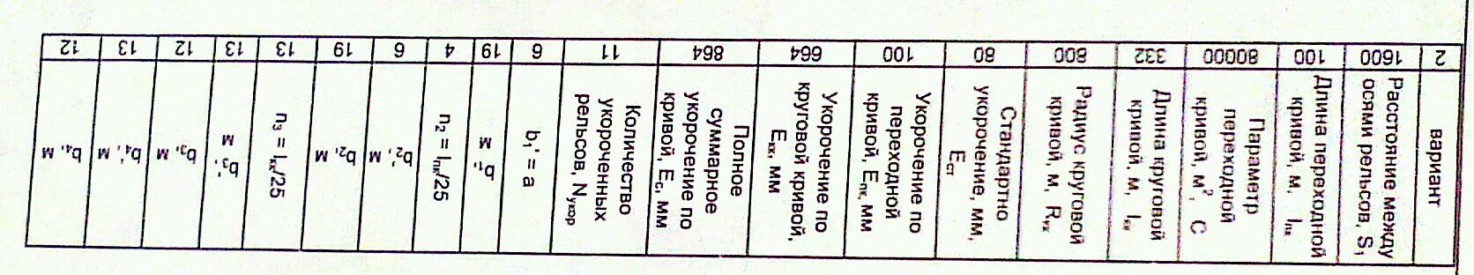
Вывод: Научилась рассчитывать длины переходной и круговой кривых.

